ALCL Tennis de Table

Elite, Compétition ou Loisirs, Féminin et Masculin, de 6 à 99 ans

Si nous valorisons la formation depuis de nombreuses années avec nos 2 formateurs, le Haut Niveau Féminin « promotionnel » reste la marque de fabrique de l’ALCL Tennis de Table depuis 2007……et on titre de Champion de France.
AGENDA 2021-2022

Dernière rencontre à Domicile

PRO Dames

Vendredi 22 avril 202 - 19H 30
ALCL TT – SCHILTIGHEIM

Cette saison, le championnat a eu du mal à démarrer à la suite du JO pour Pauline, des contraintes professionnelles pour Lili avec l’INSEP et la première année d’Anaïs au plus haut niveau sportif national au point que nous pouvions nous inquiéter de notre maintien en PRO Dames, jusqu’en décembre.
Dès janvier et grâce a une super cohésion du groupe, nos 3 filles ont retrouvé leur « PING », les résultats positifs se sont enchaînés. Nous avons assuré notre maintien contre EP Isséenne le 29 mars dernier à BARTLET. La dernière rencontre pour la 9° place contre SCHILTIGHEIM se disputera le vendredi 22 avril 2022.
Notre équipe Dames a réalisé un magnifique parcours en Coupe d’Europe ETTU et a ainsi fait parler de notre Ville de Grand Quevilly au-delà de la Métropole et de notre Département de Seine Maritime. Pour la première fois de son histoire notre section a atteint la FINALE en ETTU Cup, après avoir disposé des Italiennes de CAGLIARI en ½ en février dernier.
La finale se jouait donc en rencontres ALLER /RETOUR contre la très belle équipe Espagnole de CATHAGENES les 2 (à Grand-Quevilly) & 8 (à Carthagène) avril 2022. Au terme de 2 rencontres très serrées et disputées nous échouons mais sommes très fiers de la combativité et de la performance de nos « filles ».
Signe du destin, le Trophée Européens nous a été remis par notre ancienne joueuse, Galia DVORAK membre du Comité de l’ETTU, qui n’avait connu avec nous qu’une ½ finale…
Bravo à nos 3 ambassadrices Quevillaises dans le monde du PING.

- ALERTE MÉDAILLES

Après, un très long week-end de compétition acharné, nos 4 vétérans ont porté haut les couleurs de notre club. Qualifiés, comme chaque année, à ces championnats de France vétérans, ils n’ont pas dérogé à leurs habitudes de revenir avec les breloques dans leur sac.

Voici les résultats complets :

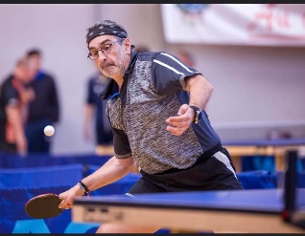
- Laurent RAGEL (Vétéran 2) :

- 1/8e de finale en simple

- 1/16e de finale en double messieurs

Et aussi, pour Laurent RAGEL qui est encore cette année Champion de France Corpo en V2.

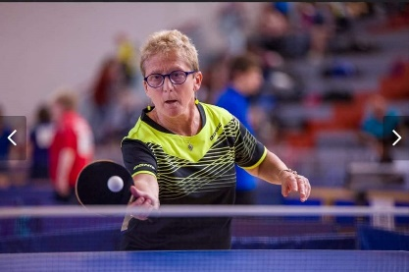
- Marie-Christine TANGUY (Vétéran 3) :

- Bronzeen double dames

- Bronze en double mixte

1/4 de finale en simple

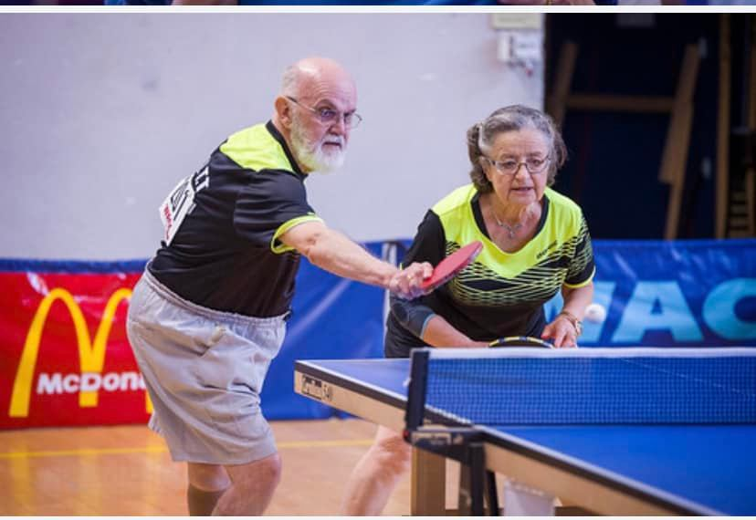
- Joël LE CORVEC (Vétéran 4) :

- 3e de poule en simple

- Argenten double mixte

Bronzeen double messieurs

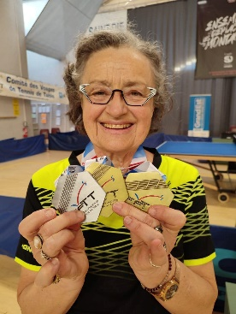
- Colette LE CORVEC (Vétéran 4) :

- OR en simple dames

- ORen double dames

Argenten double mixte

Malheureusement, le parcours de notre Lolo a tourné court à la suite d’une blessure de son partenaire de double mais également une légère blessure à la cuisse, ne lui permettant pas d’être à 100% pour son tableau en simple.
7 médailles récoltées au total pour nos champions
Quel incroyable parcours pour nos Ambassadeurs Grand-Quevillais !
Quelle fierté de voir nos couleurs aussi bien représentées!!
Félicitations à vous !!

Nous développons l’activité « LOISIRS » qui a lieu les lundi et mercredi de 19h à 20h 30 dans une grande et conviviale mixité hommes /femmes, mais surtout avec l’accueil de personnes en situation de handicap. Bravo à Florian !!!
Le HANDISPORT et le SPORT Adapté (IME Grand-Couronne et hôpital de Jour de Gd Quevilly, entre autres) ont été créés par la section TT.
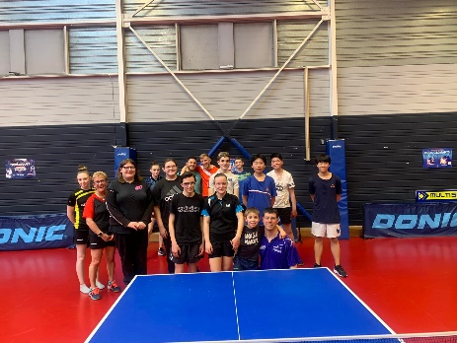
Deux cadres techniques, Didier DE PEINDRAY et Florian DHEILLY, sont présents pour vous amener à vous perfectionner dans la pratique du tennis de table, dans l’une des plus belles salles de France dédiée à notre activité, salle de musculation, club house, matériels top niveau. Le but étant la pérennisation de nos jeunes dans le PING, ainsi que de leur formation tout en développant le secteur Loisirs, très important pour sa convivialité autour et dans le club.

Comme depuis de nombreuses années, des cycles scolaires de tennis de table sont organisés avec les écoles de la ville et nous pouvons, compter sur elles.
Les écoles Cavaillès, Moulin, Césaire Levillain, Ribière et Jaurès participeront à ces cycles, à savoir 30 classes de la ville !!
Nous allons proposer un Challenge de la meilleure classe de PING de Grand-Quevilly.
- Courant JUIN nous organiserons un tournoi des écoles.

- Notre Tournoi International se fera en septembre 2022

Vous pouvez vous inscrire à la pratique du Tennis de Table sur place à la salle Henri BARTLET au 4, Rue Gustave Flaubert et pour tout renseignement au numéro suivant (06-52-14-23-03) ou sur le site internet du club (www.alcltt.com), ainsi que la page Facebook (ALCL Grand-Quevilly TT).

Amicalement à toutes et tous !

CONTACT : ALCL Tennis de Table
Salle Henri Bartlet
4, Rue Gustave Flaubert
76120 Grand Quevilly
Tél: 02 35 68 19 84
Web: www.alcltt.com
E-Mail: alcltt@free.fr

